# 第一部分 生理学

## 一、绪论

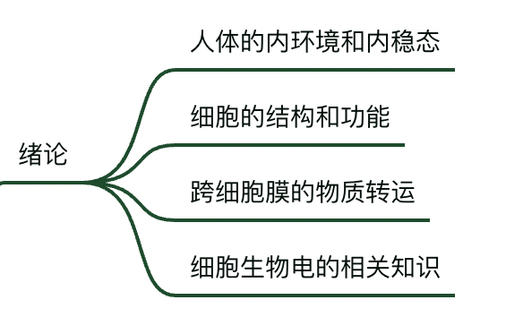

### 内环境和稳态

1. **内环境**：体内各种组织细胞直接接触并赖以生存的环境称为内环境。

①内环境=细胞外液；②血浆是最活跃部分；③各部分体液彼此隔开又相互沟通；

④部分体液量不等，各部分体液成分有差异；

⑤胃，肠道，汗腺，尿管，膀胱等内部液体与外界相通，不属于内环境。

1. **稳态**：各种理化性质，如温度、酸碱度、渗透压和各种液体成分的相对稳定，可在一定范围内动态变化。

①是一种动态平衡；②自我调节的结果；③稳态调节都有调定点；④维持生命活动的必要条件；

### 细胞结构和功能（见细胞生物学）

//跨细胞膜的物质转运

1. **//被动转运**——无需耗能，顺浓度

* **单纯扩散**——指物质从质膜的高浓度一侧通过脂质分子间隙向低浓度一侧进行的跨膜扩散。

【Eg：①类固醇激素：肾上腺皮质激素（束状带：糖皮质激素-皮质醇；球状带：盐皮质激素-醛固醇；网状带：性激素）、维生素D3；②所有气体、乙醇、尿素、甘油、H2O；】

* **经通道易化扩散**（需要通道蛋白）——各种带电离子在通道蛋白的介导下，顺浓度梯度和(或)电位梯度的跨膜转运。

【Eg：①离子通道；②水通道（肾小管重吸收水）；③骨骼肌终板膜N2型胆碱能受体（即使受体又是阳离子通道）；】

* **经载体易化扩散**（需要载体）——指水溶性小分子物质在载体蛋白介导下顺浓度梯度进行的跨膜转运。

【Eg：葡萄糖/氨基酸/核酸进入普通细胞/红细胞/脑细胞】

1. **主动转运**——耗能，需要载体，逆浓度

* **原发性主动转运**——细胞直接利用代谢产生的能量将物质逆浓度梯度和(或)电位梯度转运的过程。介导这一过程的膜蛋白或载体被称为离子泵。

Eg：

|  |  |
| --- | --- |
| **钠钾泵**（哺乳动物中最普遍离子泵） | ①维持细胞膜两侧钠钾浓度差  ②胞内高钾为胞质提供代谢环境  ③维持胞内渗透压和细胞容积，防止水肿  ④形成的钠钾跨膜梯度是电活动的基础  ⑤钠泵使膜内负值增大  ⑥建立钠跨膜梯度为继发性主动转运提供势能储备 |
| **钙泵** | ①Ca与钙调蛋白（CaM）结合引发钙泵活动  ②心肌/骨骼肌的肌浆网（Ca储存仓库）舒张时由钙泵回收Ca离子——主动耗能 |

* **继发性主动转运**——某些物质的主动转运不直接来自ATP的分解，而是利用原发性主动转运机制建立起的Na或H的浓度梯度，在Na或H离子顺浓度梯度扩散的同时使其他物质逆浓度梯度和(或）电位梯度跨膜转运,这种间接利用ATP能量的主动转运过程称为继发性主动转运

分为：①同向转运——绝大多数是Na+偶联；Eg：钠-葡萄糖/氨基酸转运体

②反向转运

**⒊ 膜泡运输**——大分子（蛋白质）/颗粒物质进出细胞并不是直接穿过细胞膜而是由膜包裹、膜融合、膜离断等一系列过程完成转运，是主动过程，耗能，伴细胞膜面积改变。